ПРОФСОЮЗ РАБОТНИКОВ НАРОДНОГО ОБРАЗОВАНИЯ И НАУКИ
РОССИЙСКОЙ ФЕДЕРАЦИИ

ТАТАРСКИЙ РЕСПУБЛИКАНСКИЙ КОМИТЕТ ПРОФСОЮЗА
РАБОТНИКОВ НАРОДНОГО ОБРАЗОВАНИЯ И НАУКИ

П О С Т А Н О В Л Е Н И Е

ПРЕЗИДИУМ

№ 15 г.Казань от 9 февраля 2018г.

Об освобождении Шакирзяновой Л.В.
от обязанностей председателя контрольно-ревизионной комиссии Рескома Профсоюза

Президиум Рескома профсоюза ПОСТАНОВЛЯЕТ:

Освободить Шакирзянову Л.В. от обязанностей председателя контрольно-ревизионной комиссии Рескома Профсоюза в связи с переходом на другую работу.

Председатель Рескома профсоюза | 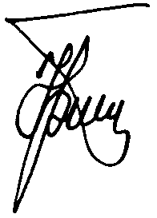 | Ю.П. Прохоров

